Государственный стандарт Союза ССР ГОСТ 21.614-88 (СТ СЭВ 3217-81)
"Система проектной документации для строительства.
Изображения условные графические электрооборудования и проводок
на планах"
(утв. постановлением Госстроя СССР от 28 декабря 1987 г. N 302)

System of design documents for construction. Graphic symbols ofequipment and wiring on plans

Дата введения 1 июля 1988 г.
Введен впервые

Настоящий стандарт устанавливает условные графические изображения электропроводок, прокладок шин, кабельных линий (далее - проводок) и электрического оборудования на планах прокладки электрических сетей и (или) расположения электрооборудования зданий и сооружений всех отраслей промышленности и народного хозяйства.
1. Приведенные в настоящем стандарте изображения проводок и электрооборудования могут быть заменены общими изображениями. В этом случае на полке линии-выноски либо в разрыве линии, либо в контурах условного графического изображения приводят позиции по спецификации или буквенно-цифровые обозначения.
2. Размеры изображений приведены для чертежей, выполненных в масштабе 1:100.
При выполнении изображений в других масштабах размеры изображений следует изменять пропорционально масштабу чертежа, при этом размер (диаметр или сторона) условного изображения электрооборудования должен быть не менее 1,5 мм.
3. Размеры изображения элементов проводок и электрооборудования, не приведенные в табл.1-8, следует принимать согласно графе "Изображение" указанных таблиц.
4. Размеры изображения шкафов, щитов, пультов, ящиков, электротехнических устройств и электрооборудования открытых распределительных устройств следует принимать по их фактическим размерам в масштабе чертежа.
Размеры изображения шкафов, щитов, ящиков и т.п. допускает увеличивать для возможного изображения всех труб с проводкой, подходящих к ним.
5. Изображения линий проводок и токопроводов приведены в табл.1.

Таблица 1
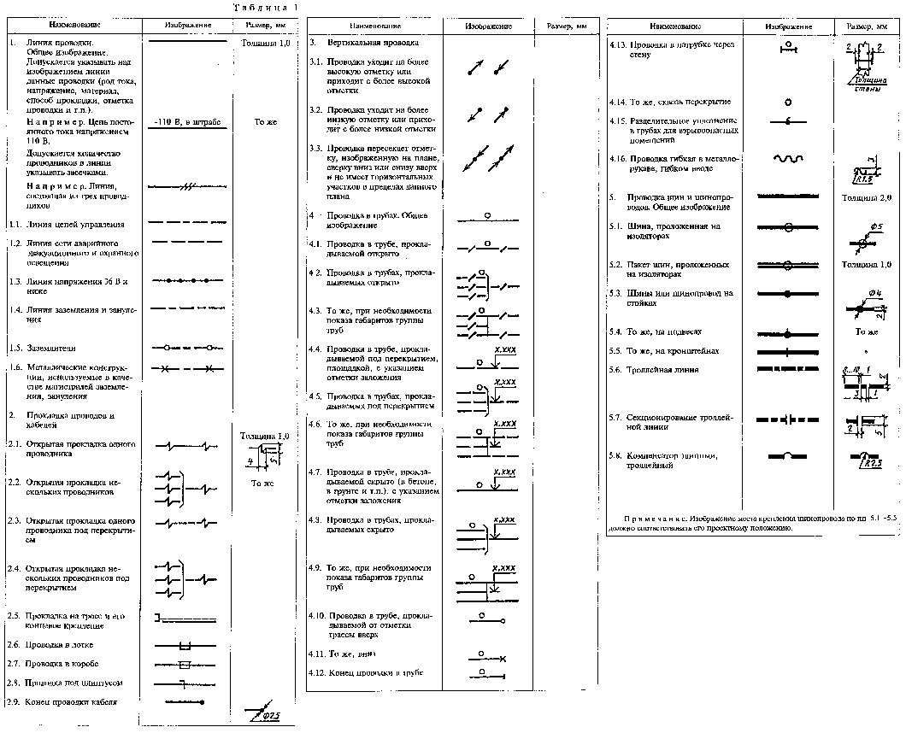

"Таблица 1"

6. Изображение коробок, щитков ящика с аппаратурой, шкафов, щитков, пультов приведены в табл.2.

Таблица 2
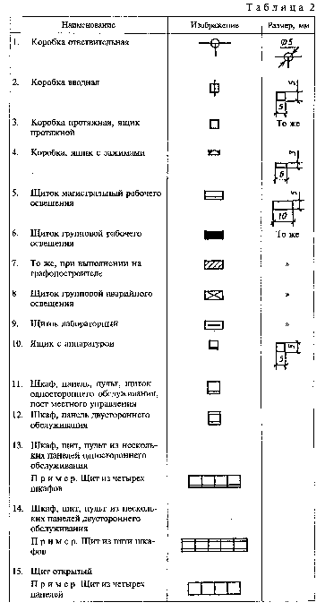

"Таблица 2"

7. Изображения выключателей, переключателей и штепсельных розеток приведены в табл.3.

Таблица 3
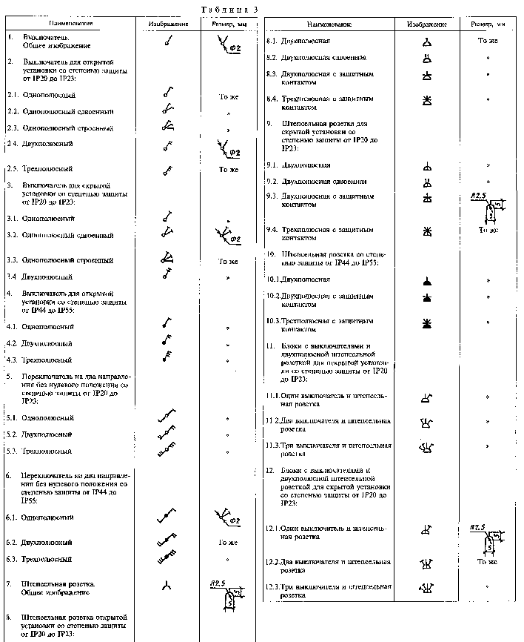

"Таблица 3"

8. Изображения светильников и прожекторов при раздельном изображении на плане оборудования и электрических сетей приведены в табл.4.

Таблица 4
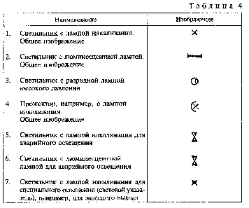

"Таблица 4"

9. Изображение светильников и прожекторов при совмещенном изображении на плане оборудования и электрических сетей приведены в табл.5.
На плане освещения территории светильники с лампами накаливания на опорах изображают по п.1 табл.5

Таблица 5
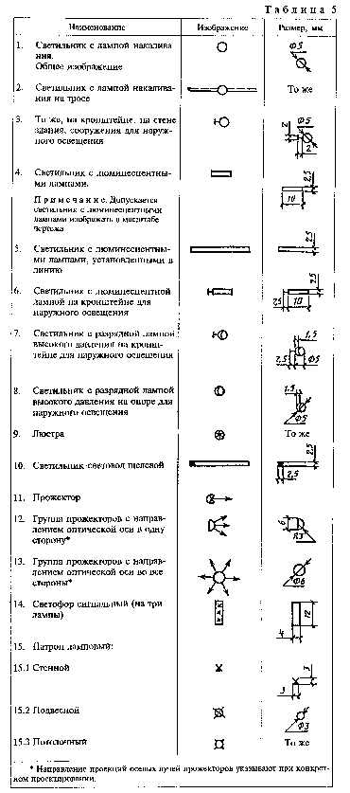

"Таблица 5"

10. Изображение аппаратов контроля и управления приведены в табл.6.

Таблица 6
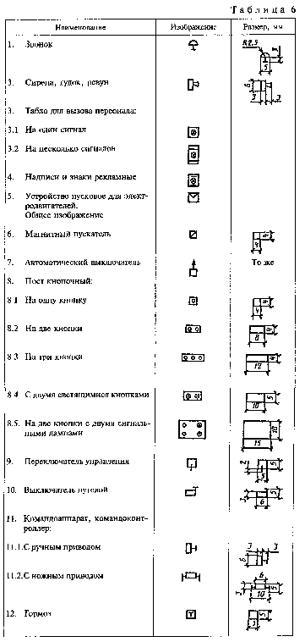

"Таблица 6"

11. Изображение электрических устройств и электроприемников приведены в табл.7.
Контуры устройств следует# по их фактическим размерам в масштабе чертежа.

Таблица 7
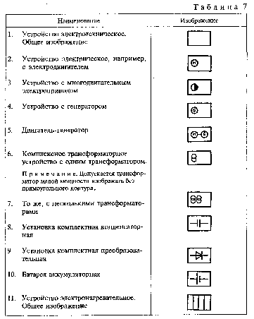

"Таблица 7"

12. Изображения электрооборудования открытых распределительных устройств приведены в табл.8.

Таблица 8
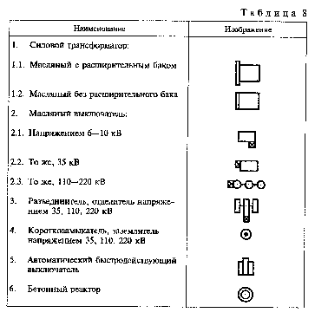

"Таблица 8"

